Organisationsentwicklung im Miteinander: TH Wildau erneut mit dem Zertifikat zum Audit familiengerechte Hochschule geehrt
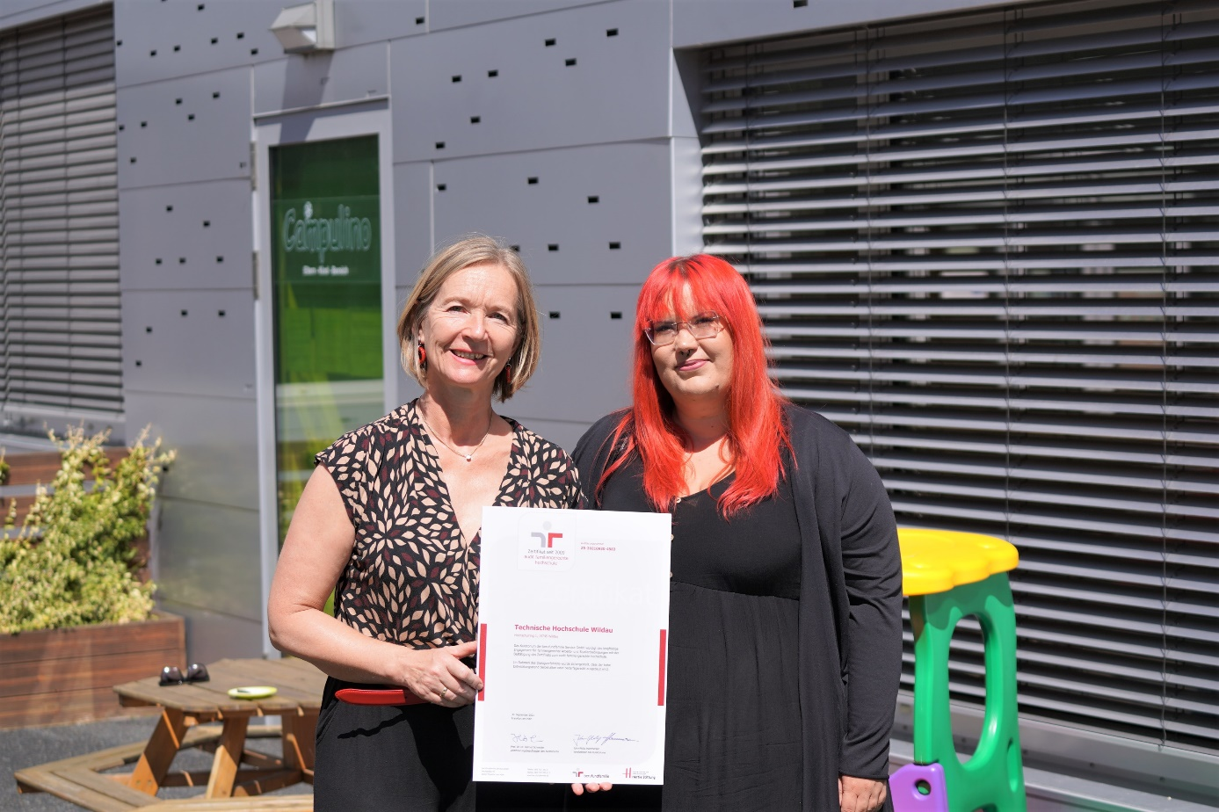
Bildunterschrift: Am 21. Juni 2022 wurde die Technische Hochschule Wildau mit dem Zertifikat zum Audit familiengerechte Hochschule ausgezeichnet.
Bild: TH Wildau/Mike Lange
Subheadline: Familienfreundliche Hochschule
Teaser:
Am 21. Juni 2022 wurde die Technische Hochschule Wildau mit dem Zertifikat zum Audit familiengerechte Hochschule ausgezeichnet. Die Würdigung für die strategisch angelegte Verbesserung familiengerechter Arbeits- und Studienbedingungen fand im Rahmen eines Zertifikats-Online-Events statt, zu dem sich zahlreiche Gratulant/-innen einfanden, so auch Bundesfamilienministerin Lisa Paus.

Text:
Am 21. Juni 2022 wurde die Technsiche Hochschule Wildau (TH Wildau) mit dem Zertifikat zum Audit familiengerechte Hochschule ausgezeichnet. Die Würdigung für die strategisch angelegte Verbesserung familiengerechter Arbeits- und Studienbedingungen fand im Rahmen eines Zertifikats-Online-Events statt, zu dem sich zahlreiche Gratulant/-innen einfanden, so auch Bundesfamilienministerin Lisa Paus.
Die TH Wildau hat zuvor erfolgreich das Dialogverfahren zum Audit unter dem Jahresmotto „miteinander vereinbaren – gesund, fair, zusammen“ durchlaufen, das Arbeitgebern offensteht, die seit mindestens neun Jahren mit dem Audit eine strategisch angelegte familien- und lebensphasenbewusste Personalpolitik verfolgen. Die Hochschule wurde erstmals 2009 mit dem Zertifikat zum Audit familiengerechte Hochschule ausgezeichnet. Nach vier Re-Auditierungen folgte nun das Dialogverfahren, das mit dem Zertifikat mit Prädikat honoriert wird.
Ziel des Dialogverfahrens ist es, den hohen Entwicklungsstand der familien- und lebensphasenbewussten Personalpolitik zu pflegen und in einzelnen ausgesuchten Bereichen das Optimierungspotenzial zu nutzen.
Prof. Dr. Stefan Kubica, Vizepräsident für Digitalisierung und Qualitätsmanagement an der TH Wildau: „Das Angebot im Bereich des Familienservice konnte über die Jahre sukzessive ausgebaut und professionalisiert werden. Als Hochschule sind wir stolz auf das Engagement unseres Teams und den daraus resultierenden Aktivitäten zur stetigen Erhöhung der Familienorientierung für alle Hochschulangehörigen. Gerade in den schwierigen Zeiten der Pandemie hat sich die Leistungsfähigkeit eindrucksvoll unter Beweis gestellt und vielen Familien durch vielfältige Beratung und flexible Kinderbetreuung zur Seite gestanden.“
Die Beraterin im Familienservicebüro der TH Wildau, Franziska Kieslich: „In diesem Semester sind die Anfragen von Studierenden zum Thema Studium mit Kind stark gestiegen. Die Studierenden nehmen die Beratungsangebote sehr gut an und ich freue mich, dass wir vielen helfen können, das Studium weiterzuführen!“
Über 400 Beschäftigte und 3.491 Studierende (Stand 11/21) können an der TH Wildau von den familienbewussten Maßnahmen profitieren. Dazu gehören unter anderem:
- Flexibles Studieren: Alle Studiengänge sind in Teilzeit studierbar. Wenn das nicht passt, kann ein individueller Sonderstudienplan vereinbart werden.
- Beratung und Unterstützung: Für Studierende ist das Familienservicebüro die erste Beratungsstelle für alle Anliegen rund um das Thema Studium mit Kind: Kinderbetreuung, Studienfinanzierung, Studienorganisation.
- Kinderbetreuung: Hochschulkita und Tagesmutter auf dem Campus sowie eine flexible Kinderbetreuung
- Familiengerechte Studienbedingungen: Vorlesungsaufzeichnungen durch die Lehrenden gibt es bereits für viele Module. In Moodlekursen kann zeit- und ortsunabhängig studiert werden.
Über das Audit familiengerechte Hochschule
Das von der berufundfamilie Service GmbH angebotene Audit ist das Managementinstrument, das einen fortlaufenden Prozess der Vereinbarkeit anstößt und steuert. Es steht traditionell unter der Schirmherrschaft des Bundesfamilienministeriums und wird von den führenden deutschen Wirtschaftsverbänden BDA, BDI, DIHK und ZDH empfohlen.
In diesem Jahr sind 343 Unternehmen und Organisationen bundesweit erneut bzw. erstmalig zertifiziert worden.
Mehr Informationen zum Thema Familienfreundliche Hochschule an der TH Wildau:
www.th-wildau.de/familie
Mehr Informationen über die berufundfamilie Service GmbH :
Die berufundfamilie Service GmbH ist Dienstleister und der Think Tank im Themengebiet Vereinbarkeit von Beruf, Familie und Privatleben. Sie begleitet erfolgreich Unternehmen, Institutionen und Hochschulen bei der Umsetzung einer nachhaltigen familien- und lebensphasenbewussten Personalpolitik und der Gestaltung familiengerechter Forschungs- und Studienbedingungen. Ihr zentrales Angebot ist das audit berufundfamilie bzw. audit familiengerechte hochschule, das von der Gemeinnützigen Hertie-Stiftung initiiert wurde. Das Audit ist das strategische Managementinstrument, welches Arbeitgeber dazu nutzen, ihre Personalpolitik familien- und lebensphasenbewusst aufzustellen und ihre Arbeitgeberattraktivität zu stärken. Seit 1998 wurden über 1.800 Arbeitgeber mit dem Zertifikat zum audit ausgezeichnet. www.berufundfamilie.de
Ansprechperson TH Wildau:
Andrea Schmid
Familienbeaauftragte
TH Wildau
Tel.: +49 (0)3375 508 648
E-Mail: andrea.schmid@th-wildau.de

Ansprechpersonen Externe Kommunikation TH Wildau:
Mike Lange / Mareike Rammelt
TH Wildau
Hochschulring 1, 15745 Wildau
Tel. +49 (0)3375 508 211 / -669
E-Mail: presse@th-wildau.de

